Интеллектуальная игра по литературному чтению «ЧИТАЙКА»
для обучающихся 3 класса
(апрель, 2019 г.)
КОД
1 | 2 | 3 | 4 | 5 | 6 | 7 | 8 | Общий балл

Приветсвуем тебя, юный читатель, на II муниципальной интеллектуально-творческой игре по литературному чтению для обучающихся 3-х классов!
Наша игра посвященна творчеству замечательного советского и российского писателя, драматурга и сценариста Э. Н. Успенского. Мы думаем, что ты давно знаком с его творчеством и сегодня у тебя есть отличная возможность блестнуть своими знаними.
Желаем успеха!

- Блиц турнир (5 баллов) (выбери один вариант ответа на каждый вопрос)
В каком году родился Э. Успенский?
А) 1932
Б) 1936
В) 1937
Г) 1941

В каком году впервые была опубликована сказочная повесть Э. Успенского
«Дядя Фёдор, пёс и кот»?
А) 1961
Б) 1969
В) 1974
Г) 1977

Сколько историй о жителях деревни Простоквашино написал Э. Успенский?
А) 17
Б) 15
В) 20
Г) 19

Создателем какой телепередачи был Э. Успенский?
А) «Спокойной ночи малыши!»
Б) «Поле чудес»
В) «Джунгли зовут»
Г) «Царь горы»

Благодаря какой сказочной повести Э. Успенский стал известным?
А) «Дядя Фёдор, пёс и кот»
Б) «Крокодил Гена и его друзья»
В) «Школа Клоунов»
Г) «Про девочку Веру и обезьянку Анфису».

- Задание (7 баллов)
Угадай героя
А. «…За окошком уже стемнело, когда Шарик пришёл. Поднял он свою сумку и зверька на стол вытряхнул. Зверь маленький, пушистый, глаза грустные и хвост лопатой.»…  ____________________ | Б. «.. .А потом он пошёл по деревне хулиганить. Сорняки окучивать и за курами гонятся. И песни гудеть всякие. Под конец он даже купаться полез»…  _______________________ | В. «…Он был очень серьёзный и самостоятельный. Он в четыре года читать научился, а в шесть уже сам сам себе суп варил»…  _____________________
Г. «…И Барбосиком меня звали и Оболтусом, и даже Кис-Кисычем»…  _____________________ | Д. Чья бабушка «… по вечерам подрабатывала… Кого от сглазу лечила, на кого сгаз напускала. Зубы заговаривала, дерганье снимала»…  _________________________ | Е. «…её папа – родной брат профессора Сёмина. Приехала она из Америки»….  _____________________

Напиши название повести, в которой встречаются герои под буквами «Д» и «Е»
_____________________________________________________________________

- Задание (8 баллов)
Рассмотри внимательно иллюстрации. Напиши, к какому произведению их нарисовали. Восстанови последовательность событий этого произведения, поставь номера.

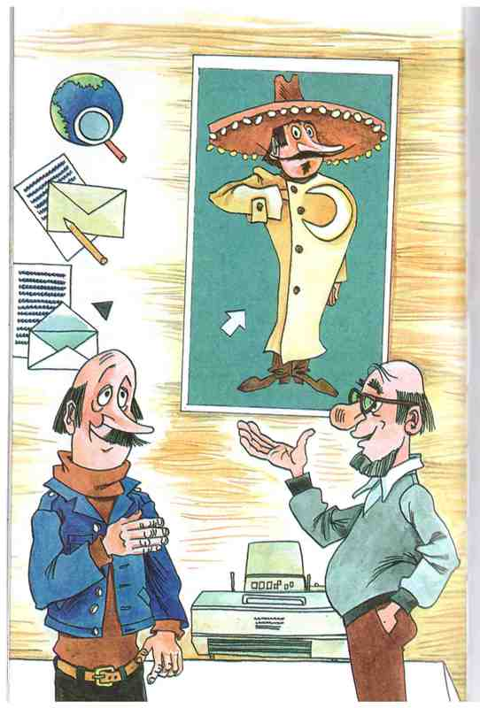 | 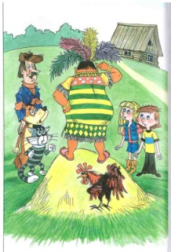 | 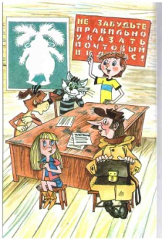 | 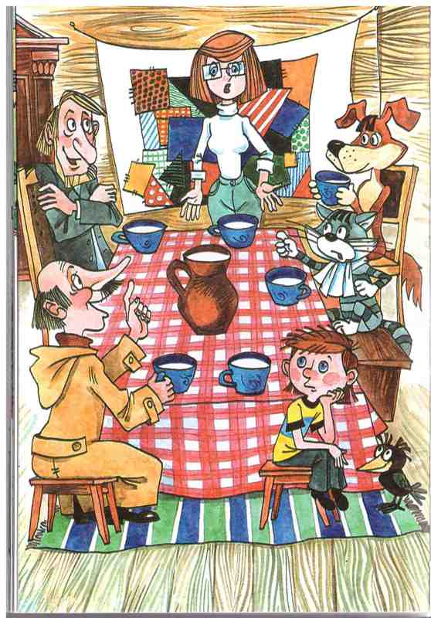 | 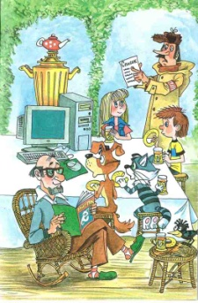 | 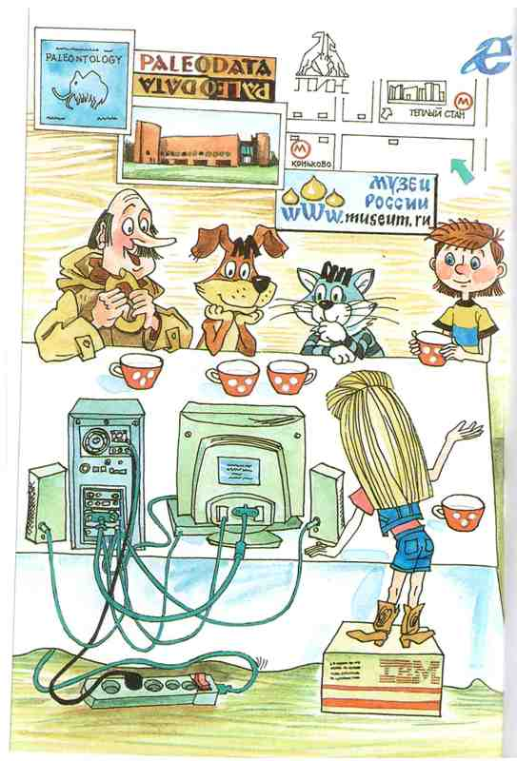
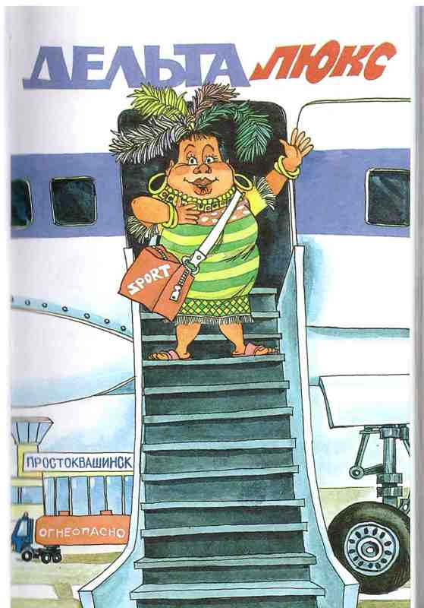 | 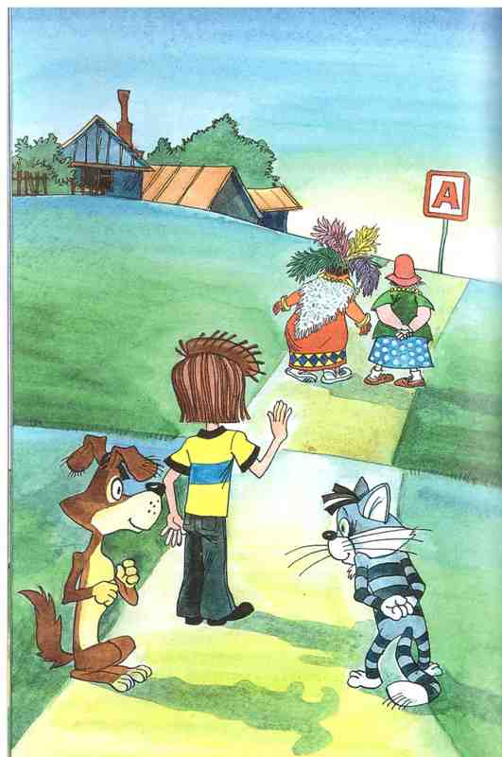 | 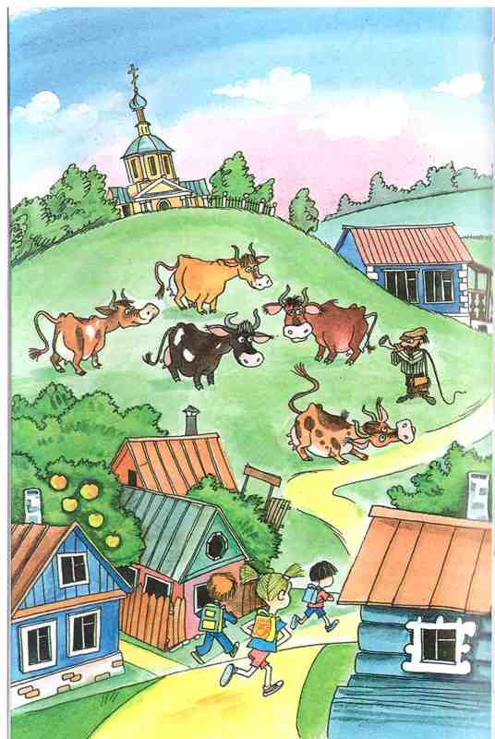 | 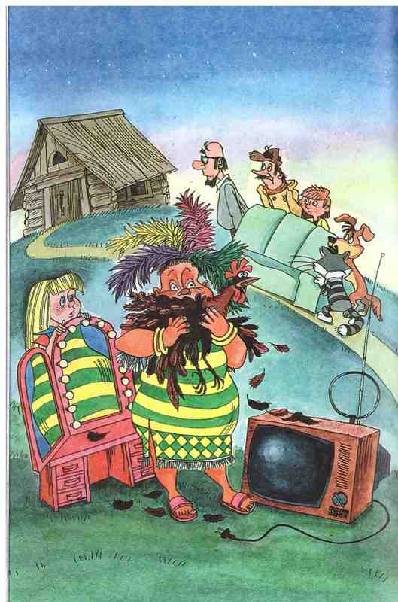 | 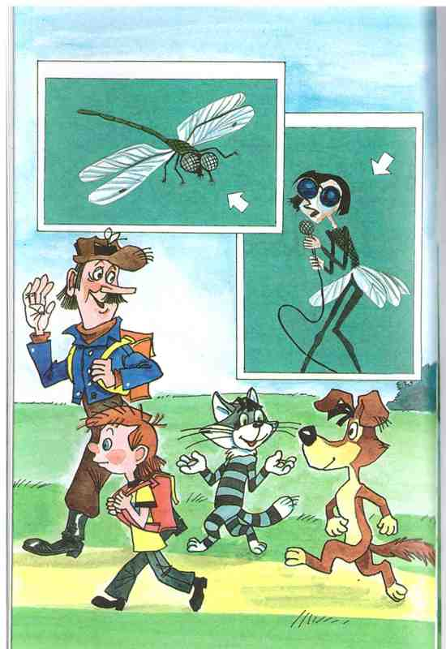 | 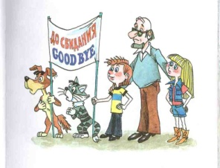

Название повести __________________________________________________________

- Задание (13 баллов)

Восстанови текст (вставь пропущенные слова)
— Ну что? Возьмете меня к себе ________? — спрашивает пес. — Или мне потом _______________?
Через год?
— Возьмем, — отвечает дядя _________. — Втроем _________ ____________. Как тебя зовут?
— ____________, — говорит пес. — Я из простых собак. Не из _______________________.
— А меня _____________________ зовут. А кота — _________________________ это фамилия такая.
— Очень приятно, — говорит ______________ и кланяется. Сразу видно, что он __________________.
Из хорошей семьи пес. Только ____________________________.
- Задание (5 баллов)
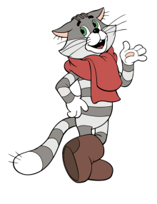
Найди и выдели в таблице слова, обозначающие предметы так необходимые героям для счастья (герои на иллюстрациях).
В | Е | Л | О | С | И | А | Р | К | П
А | К | О | Г | Д | П | Б | У | Л | Л
Б | В | Р | И | Ё | Е | В | Ж | М | А
Ж | З | О | В | А | Д | Г | Ь | Н | Т
Т | Р | А | К | Т | О | Д | Ё | Ж | Ь
О | П | Р | С | О | Р | Э | Х | Ф | Я

Запиши названия предметов ____________________________________________
_____________________________________________________________________

- Задание 6 (8 баллов)
Выполни математические действия и запиши имена (клички или фамилии) друзей главных героев сказочной повести «Дядя Фёдор, пёс и кот».

НМУ+ТР+ДК+ОКА-Н-Т-Д = _____________________________________________

Ога+вур+юг-о-у-г+шар-р = _________________________________________

ОХ-О+ДВА-Д+ИТА-И+Й+ЧКА-Ч = _______________________________________

ОСА+МЁЛ+МИНА-О-А-М-Л = ___________________________________________

Кто это? Напиши рядом с отгадкой.

- Задание (10 баллов)
Переставь буквы в словах и запиши строчки стихотворения одного охотничьего поэта.
ёшьмйоП никаохот гдато,  гдаКо ешьйпрод однеотнокра  ждыдеНа ныйпол тьпу дату  И жныйдбезнаё тьпу ратобон. | _______________________________________  _______________________________________  _______________________________________  _______________________________________

Напиши название повести, где встречается это стихотворение_________________________________________________________.
- Задание (10 баллов)
Рассмотри стоп - кадр из мультфильма, напиши, что сейчас происходит в кадре, что будет происходить потом (соблюдай знакомые тебе правила орфографии).

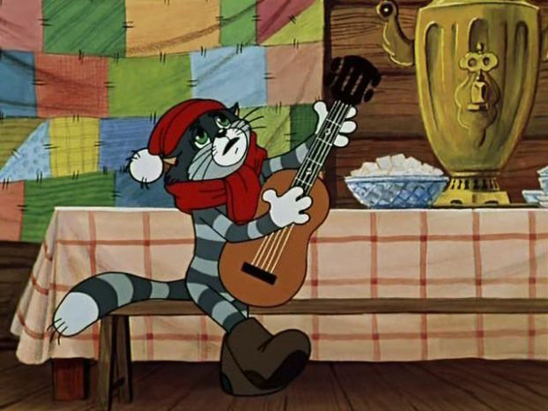

______________________________________________________________________________________________________________________________________________________________________________________________________________________________________________________________________________________________________________________________________________________________________________________________________________________________________________________________________________________________________________________________________________________________________________________________________________________________________________________________________________________________________________________________________________________________________________________________________________________________________________________________________________________________________________________________________________________________________________________________________________________________________________________________________________________________________________________________________________________________________________________________________________________________________

КЛЮЧ
ответов к интеллектуально-творческой игре по литературному чтению
3 класс, 2019 г.
Номер задания | Максимальное количество баллов | Ответ
1 | 5  по 1 баллу за каждый правильный ответ | В  В  Г  А  Б
2 | 7  по 1 баллу за каждый правильный ответ | А –бобрёнок  Б – Тыр-тыр Митя  В – дядя Фёдор  Г – Матроскин  Д – бабушка п. Печкина  Е – девочка Катя  Повесть «Любимая девочка дяди Фёдора»
3 | 8  6 б – за правильный порядок;  2б. – за название повести | 5 8 11 1 2 4  6 10 3 7 9 12  Повесть «Дядя Фёдор идёт в школу»
4 | 13  по 1 баллу за каждый правильный ответ | — Ну что? Возьмете меня к себе жить? — спрашивает пес. — Или мне потом прибегать? Через год?  — Возьмем, — отвечает дядя Фёдор.  — Втроем жить веселее. Как тебя зовут?  — Шарик, — говорит пес. — Я из простых собак. Не из породистых.  — А меня дядя Фёдор зовут. А кота — Матроскин это фамилия такая.  — Очень приятно, — говорит Шарик и кланяется. Сразу видно, что он воспитанный. Из хорошей семьи пес. Только запущенный.
5 | 5  по 1 баллу за каждый правильный ответ | В Е Л О С И А Р К П  А К О Г Д П Б У Л Л  Б В Р И Ё Е В Ж М А  Ж З О В А Д Г Ь Н Т  Т Р А К Т О Д Ё Ж Ь  О П Р С О Р Э Х Ф Я
6 | 8  по 1 баллу за каждый правильный ответ | Мурка корова  Гаврюша телёнок  Хватайка галчонок  Сёмин профессор
7 | 10  8 – за правильно записанное четверостишие  2 - за название повести | Поймёшь охотника тогда,  Когда пройдёшь неоднократно  Надежды полный путь туда  И безнадёжный путь обратно.  Повесть «Тётя дяди Фёдора»
8  Максим. балл | 10  66 б. | Ответ может быть следующего содержания:  Сейчас Матроскин поёт:  «А я всё чаще замечаю,  что меня как – будто кто – то подменил.  А морях и не мечтаю,  Теливизер мне природу заменил…»  Следующие кадры:  Дядя Фёдор рисует плакат «С новым годом»  Шарик стряпает пирог.  Папа ремонтирует телевизор.

